**Практическая работа № 24**

**Тема: Поиск информации на государственных образовательных порталах. Поисковые системы. Осуществление поиска информации или информационного объекта в тексте, в файловых структурах, в базах данных, в сети Интернет.**

**Цель занятия.** Изучение технологии поиска информации в сети Интернет, на государственных образовательных порталах.

**Краткие теоретические сведения:**

**Браузер** — это специальная программа, позволяющая просматривать содержимое сети Интернет. Он позволяет получить доступ ко всем информационным ресурсам сети. С помощью браузера можно просматривать и загружать различную текстовую информацию (электронные книги, журналы), картинки, звуковые и видеофайлы. Наиболее популярны следующие браузеры: Internet Explorer, Google Chrome, Firefox, Opera.

**Задание 1.** Изучение интерфейса программы-браузера Google Chrome.

**Порядок работы**

1. Запустите программу Google Chrome. Выполнить это можно несколькими способами.
   1. Найти на Рабочем столе ярлык браузера и нажать на нем двойным щелчком ЛКМ или ПКМ и выбрать пункт Открыть из контекстного меню.
   2. В меню Пуск найти соответствующий пункт.
2. Изучите интерфейс программы, найдите в окне браузера Главное меню, Панель инструментов с кнопками пиктографического меню, Адресную строку, Строку состояния
3. Изучите кнопки Панели инструментов. Кнопки со стрелками Назад и Вперед в левой части панели инструментов служат для передвижения назад и вперед. Кнопка Обновить — для перезагрузки файла;

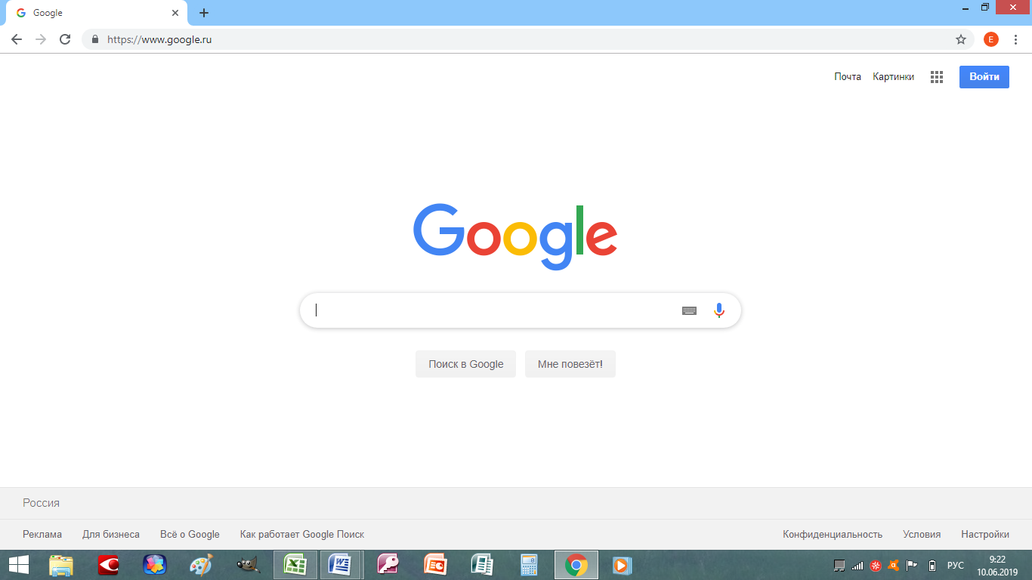

*Рисунок 1. Браузер Google Chrome*

Поисковая система Google помимо поиска так же предоставляет множество других сервисов.

Заполните таблицу, кратко охарактеризовав каждый из них. При необходимости добавьте строки.

|  |  |
| --- | --- |
| **Название сервиса** | **Назначение сервиса** |
|  |  |
|  |  |
|  |  |
|  |  |
|  |  |
|  |  |
|  |  |

**Задание 2. Загрузка Web-страницы.**

**Порядок работы**

1. Введите в адресную строку адрес русскоязычной поисковой системы Rambler — www.rambler.ru и нажмите клавишу **[Enter].** Подождите, пока загрузится страница (рис.2).

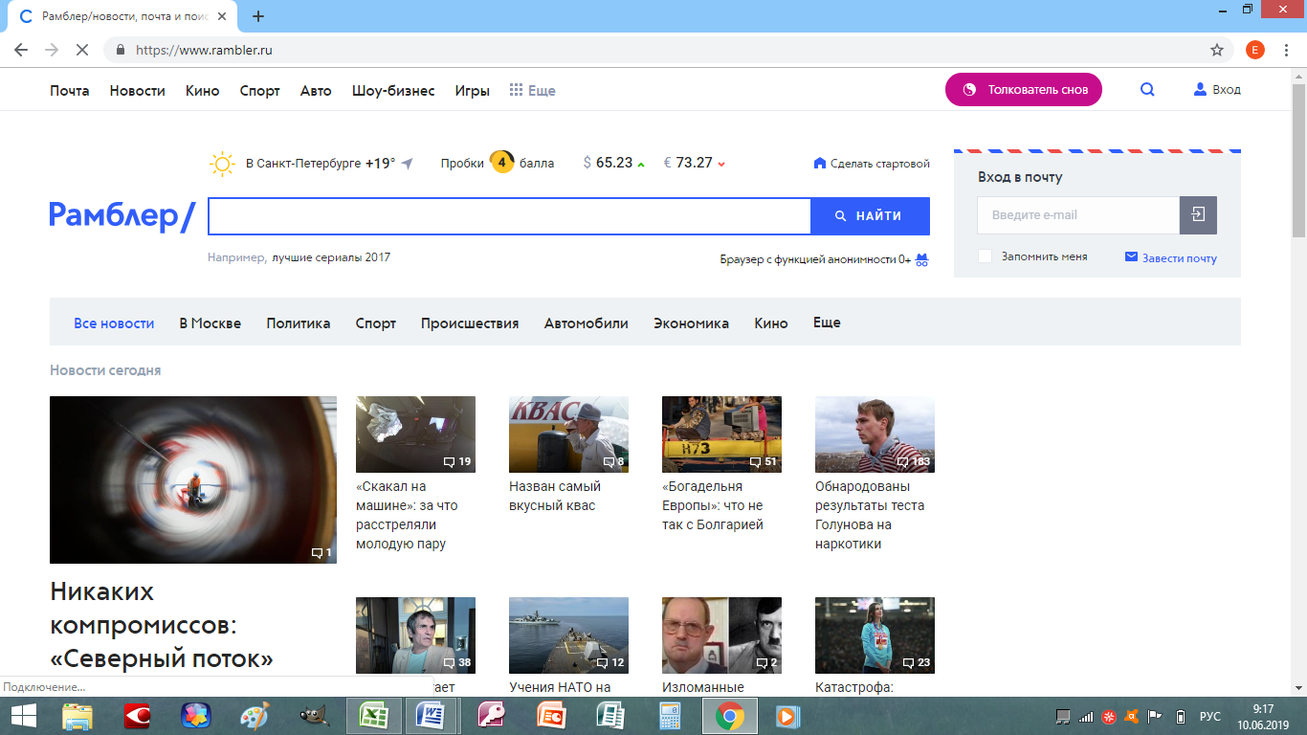

*Рисунок 2. Поисковая система Rambler*

Rambler – медийный интернет-портал, а также одноименная поисковая система, предназначенная для поиска информации, существующая с 1996 г.

**Краткая справка.** Из каких элементов состоит адрес узла URL? Адрес обычно начинается с имени протокола, за которым следует обслуживающая узел организация. Значит, в адресе http:// www.rambler.ru «http://www» указывает, что это сервер Web, который использует протокол http; «rambler» — непосредственное имя узла; домен «.ru» определяет адрес российских узлов.

Рассмотрите загрузившуюся главную страницу — вы видите поле для ввода ключевого слова и ряд рубрик. Для перехода на ссылки, имеющиеся на странице, подведите к ссылке курсор и щелкните левой клавишей мыши. Ссылка может быть рисунком, или текстом другого цвета (обычно с подчеркнутым шрифтом). Чтобы узнать, является ли элемент страницы ссылкой, подведите к нему указатель. Элемент является ссылкой, если указатель принимает вид руки с указательным пальцем. Определите, сколько ссылок вы видите на Web-странице.

**Задание 3.** Организация поиска информации в Интернете.

**Порядок работы**

На главной странице Rambler найдите строчку Поиск с пустым полем для ввода текста. Щелкните мышкой но этому полю.

Проведите простой поиск. Введите в поле поиска слово, характеризующее вашу специальность, например, «Техник-технолог» и нажмите кнопку Найти. Через некоторое время откроется страница с результатами поиска.

Определите, сколько ресурсов найдено. Помните: чем более точный запрос вы составите, тем меньше документов будет найдено.

Откройте первый документ в списке и ознакомьтесь с его содержанием.

**Задание 4.** Работа с информационными образовательными ресурсами.

**Порядок работы**

1. Откройте программу-браузер Google Chrome.
2. В строке поиска введите фразу «Каталог образовательных ресурсов» и перейдите на страницу каталога. Он находится по адресу: http://www.edu-top.ru/katalog (рис. ).

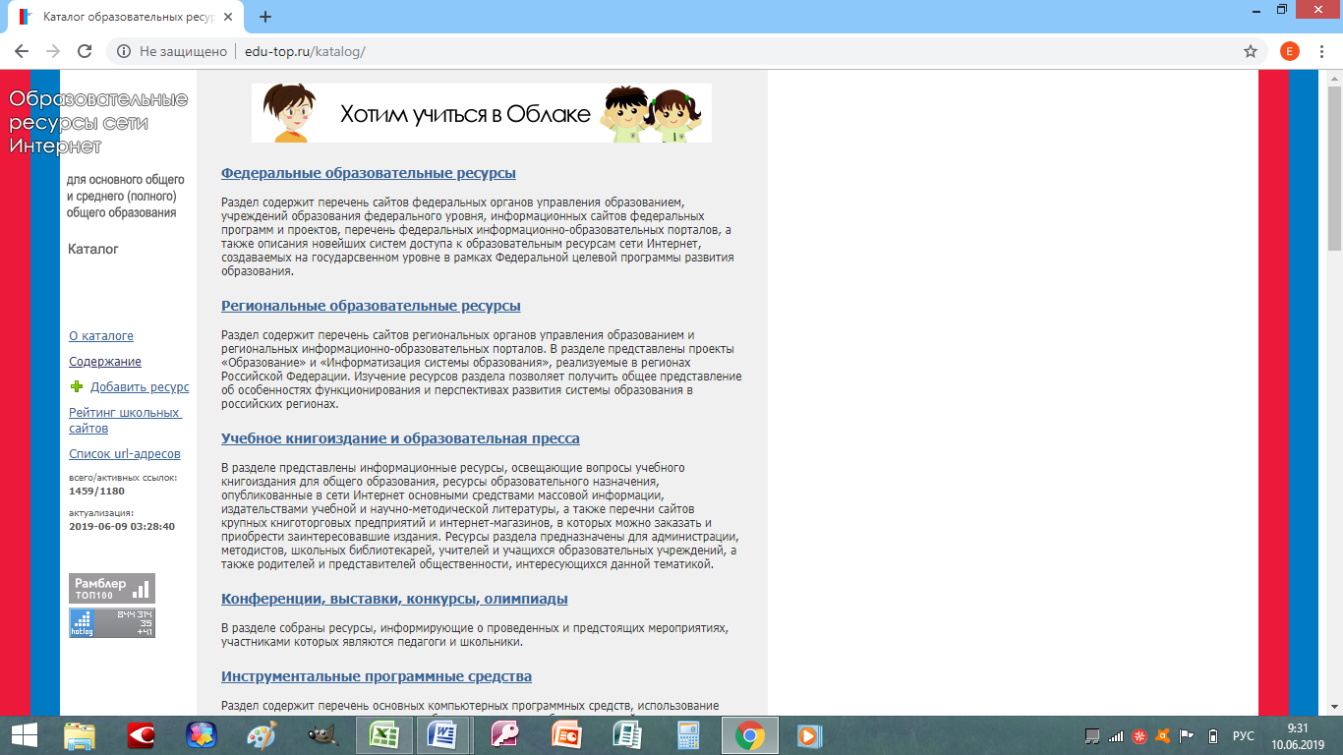

*Рисунок 3. Окно каталога образовательных ресурсов*

1. Перечислите, какие разделы включают в себя образовательные ресурсы сети Интернет. Охарактеризуйте любые три ресурса.
2. Изучите образовательные ресурсы по вашему образовательному направлению:

* Естественно-научный образовательный портал — http://www. en.edu.ru;
* Федеральный образовательный портал «Экономика. Социология.
* Менеджмент» — http://www.ecsocman.edu.ru;
* Федеральный портал «Инженерное образование» — http://www. techno, edu. ru;
* Федеральный портал «Социально-гуманитарное и политологическое образование» — http://www.humanities.edu.ru;
* Федеральный портал «Информационно-коммуникационные технологии в образовании» — <http://www.ict.edu.ru>.

1. Опишите интерфейс ресурса

**Задание 5.** Поиск изображений в Интернете.

**Порядок работы**

1. Откройте поисковую систему Яндекс по адресу: http://www. yandex.ru
2. Рассмотрим технологию поиска картинок. Щелкните мышью по гиперссылке Картинки. Введите в поле для ввода ключевых слов наш запрос — слово «Образование» и нажмите кнопку Найти. Вы найдете изображения на эту тему. Обратите внимание на количество найденных картинок.
3. Откройте поисковую систему Google Chrome. Google Chrome является международной и может производить поиск как на русском, так и на иностранных языках. Просмотр англоязычных ресурсов необходим, так как они составляют основную массу содержимого Интернета, включая и самую высокотехнологичную.
4. Введите в поле для ключевых слов английское слово «school». Поисковая система найдет в Интернете все картинки, в имени файла которых встречается слово «school», а также все картинки, которые таким словом подписаны. С большой вероятностью эти картинки связаны со школами.
5. Обратите внимание на число найденных картинок и сравните его с предыдущим результатом поиска.
6. Найдя нужную картинку, щелкните по ней левой кнопкой мыши. Щелкните по ссылке Посмотреть изображение в полный размер. Сохраните необходимую вам картинку, вызвав с помощью правой клавиши мыши контекстное меню и выбрав в нем команду Сохранить рисунок как. Сохраните графический файл в вашей папке, не меняя типа файла.
7. В отчет вставьте сохраненные изображения.